Индекс PASI (Psoriasis Area and Severity Index)
При расчете PASI площадь каждой из четырех областей кожного покрова принимают за 100%. площадь поверхности кожи, вовлеченной в патологический процесс, обозначается буквой А и оценивается в каждой области (А голова, А туловище, А в/конечности, А н/конечности) по специальной шкале от 0 до 6:
0 — отсутствие поражения кожи, 0% поражения кожи определенной области;
1 — поражение от 1 до 9% поверхности кожи анатомической области;
2 — от 10 до 29%;
3 — от 30 до 49%;
4 — от 50 до 69%;
5 — от 70 до 89%;
6 — от 90 до 100%
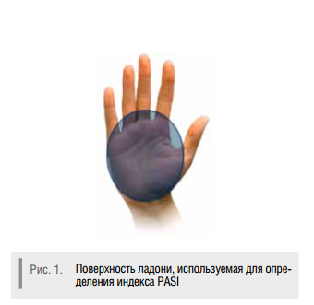
Для определения площади поражения применимо правило «ладони» (рис. 1).
На коже головы площадь поражения размером в одну ладонь принимается равной 10%, туловища — 3,3%, верхних конечностей — 5%, нижних конечностей — 2,5% площади анатомической области тела.
Степень выраженности псориатических изменений: эритемы (рис. 2), инфильтрации (рис. 3), шелушения (рис. 4) — оценивается по шкале от 0 до 4, где 0 — отсутствие изменений, 1 — незначительно выраженные, 2 — умеренно выраженные, 3 — выраженные, 4 — очень выраженные изменения.
Выраженность признака оценивается врачом визуально и пальпаторно индивидуально у конкретного больного.
Для каждой области определяют свой индекс по формуле: коэффициент анатомической области × (эритема + шелушение + инфильтрация) × площадь пораженной кожи. после подсчета индекса для каждой из четырех областей полученные показатели суммируют и получают общий суммарный индекс PASI:
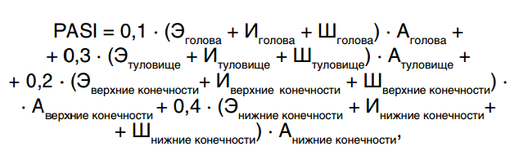
где Э — числовое значение выраженности эритемы, И — инфильтрации, Ш — шелушения, А — числовой показатель площади поражения.

